«БИПЛЕКС-BPLEX»
Руководство пользователя

Содержание
1. Введение 3
1.1. Концепция решения 3
1.2. Подход к решению 4
1.3. Функциональная архитектура 5
2. Описание интерфейса 6
2.1. Рабочий стол 6
2.2. Модели 6
2.3. Процессы 10
2.4. Расчеты 13
3. Сообщения оператору 16
Список обозначений и сокращений 17

Введение

Концепция решения
Комплекс программного обеспечения «БИПЛЕКС-BPLEX» (далее – Система, BPLEX) предназначен для использования в системах, ключевые возможности которых лежат в области поиска оптимальных вариантов и принятия к реализации максимально эффективных сценариев.
К стандартным функциональным возможностям такого класса продуктов относятся:
- планирование, распределение, назначение и динамическое перераспределение задач по ресурсам (например, распределение между рейсами и ресурсами);
- идентификация дефицита / профицита в ресурсах;
- сценарии распределения ресурсов («Что-Если» анализ);
- анализ, оптимизация и предложение новых правил распределения задач и ресурсов на основе сравнения плановых и фактических данных.
Организация бизнес-процессов производства, их оптимизация и планирование при применении методов решения задач линейного программирования с большим количеством переменных и ограничений востребовано в различных сферах и отраслях:
- Авиаперевозки; | - Компиляторы; | - Реклама;
- Агропромышленный комплекс; | - Лесное хозяйство; | - Составление расписаний спортивных матчей;
- Банкоматы; | - Логистика / цепочка поставок; | - Спортивные ставки;
- Банкоматы; | - Медицина; | - Статистика;
- Компиляторы; | - Общественное питание; | - Телекоммуникации;
- Газораспределение; | - Онлайн знакомства; | - Транспорт;
- Горное дел | - Переработка сырья; | - Управление доходами;
- Доставка товара; | - Поиск; | - Управление инвестиционным портфелем;
- Железные дороги; | - Полупроводниковое производство; | - Финансы;
- Интернет-приложения; | - Правительство; | - Электроэнергетика;
- Кадровое планирование; | - Производство стали Металлургия, Сталелитейные заводы; | - Энергетика.

Российский продукт «БИПЛЕКС-BPLEX», зарегистрированный в Роспатенте, используется на рынке и отлично зарекомендовал себя в решении задач «топливной логистики». В данный момент решение на его основе успешно применяется компанией «ГазпромНефть» для задач прогнозирования, планирования и диспетчеризации вторичной логистики, т.е. доставки топлива от нефтебаз на АЗС.
К отличительным особенностям BPLEX, позволяющим ему решать задачи в заданной области наиболее эффективным образом, относятся:
- быстрое время разворачивания моделей и поддержка параллельного запуска множества моделей;
- настраиваемая система контроля приоритетов исполнения;
- автоматический выбор стратегии поиска, дающей оптимальный результат;
- возможность управления временем (количество итераций, время и т.д.);
- гибкая настройка параметров и критериев достижения приемлемого результата;
- отслеживание работы моделей в реальном времени;
- единый доступ ко всем логам и метрикам моделей;
- доступ к архиву расчетов.

BPLEX является системой управляемого исполнения математических моделей, что позволяет выполнять настраиваемые последовательности операций, в том числе математических моделей, в заданной последовательности в распределенной среде вычислений. Набор гибких методов Системы обеспечивает:
- использование как идемпотентных математических моделей (с идентичными по типу наборами данных на входе и выходе), так и трансформационных (с разными по типу наборами данных);
- помимо основных данных, математические модели могут принимать на вход наборы ограничений, параметров и формировать на выходе опциональные наборы данных.
Система оперирует вспомогательными механизмами: модулями загрузки, выгрузки, преобразования данных, условий, условных и безусловных циклов. При создании моделей возможно связывать информационные потоки между ними (с учетом типов данных), а также настраивать параметры работы конкретных модулей.
Создание и настройка последовательностей осуществляется с помощью наглядного web-интерфейса в пользовательском интерфейсе системы.
Система открыта к добавлению в нее новых моделей, разработанных в соответствии с SDK.
BPLEX реализует ролевую модель доступа к ее использованию и управлению на принципах Explicit Deny.

Подход к решению
Добавление в Систему новых моделей, разработанных в соответствии с SDK, выполняется в соответствии с диаграммой, представленной на рисунке ниже (Рисунок 1).

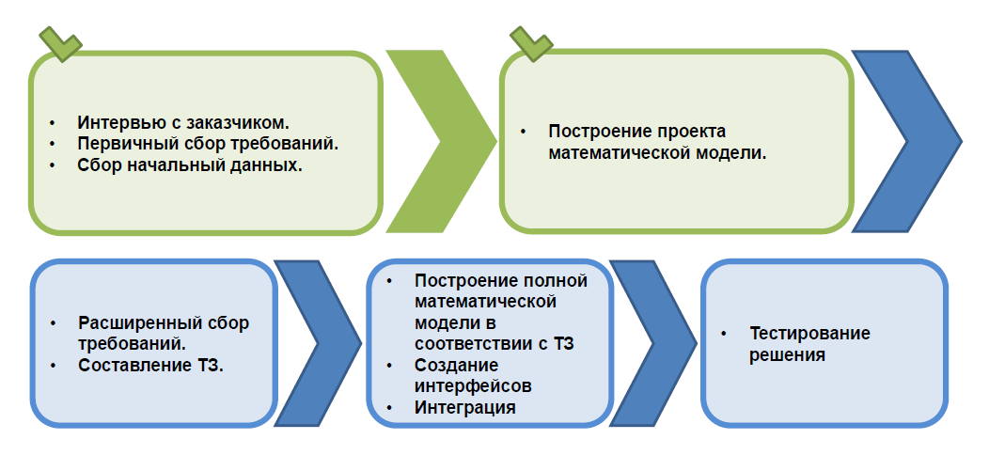
Рисунок 1. Диаграмма процесса разработки новых математических моделей

Функциональная архитектура
Обобщенная архитектура системы, использующей BPLEX, представлена ниже на рисунке (Рисунок 2).
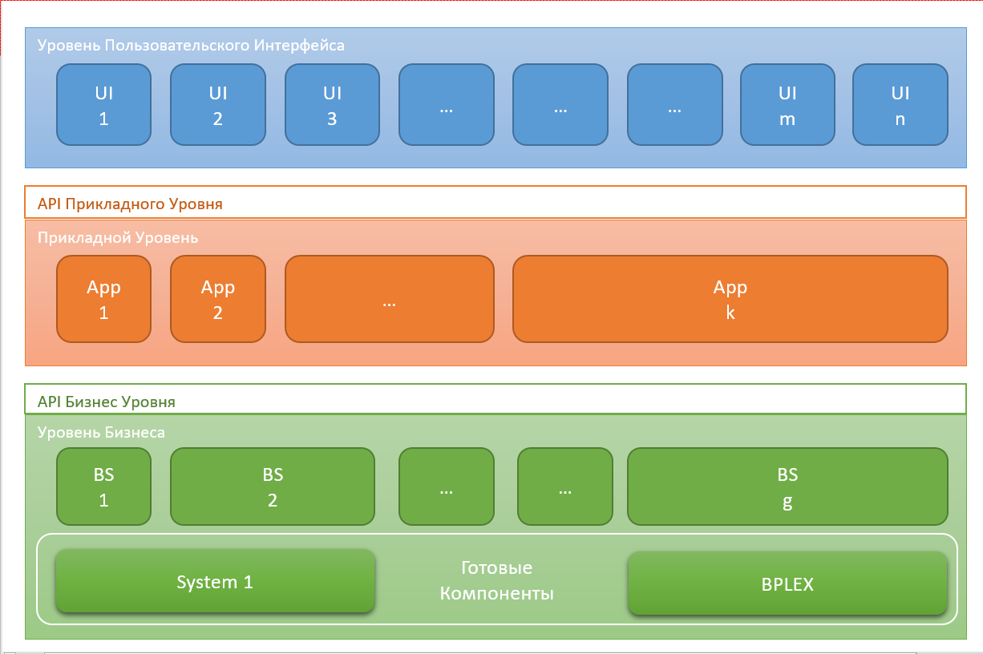
Рисунок 2. Архитектура системы, использующей BPLEX

Описание интерфейса
Web-интерфейс BPLEX предоставляет наглядный инструмент создания и настройки последовательности решений. Структура модели напрямую зависит от способа ее формирования.
Основной способ - конфигурирование последовательности решения через интерфейс клиентского приложения.

Рабочий стол
Главная страница web-интерфейса BPLEX представлена ниже (Рисунок 4).
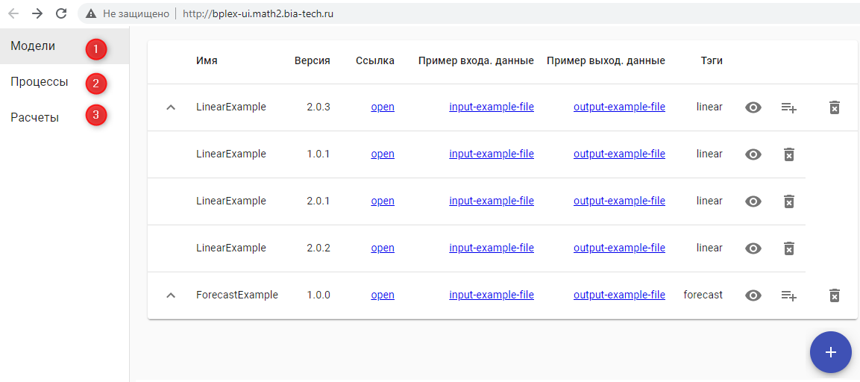
Рисунок 3. Главная страница приложения. Вкладка «Модели»

Главное окно инструмента BPLEX состоит из меню и рабочей области выбранной опции меню. Меню содержит 3 элемента:
- «Модели» (Рисунок 3, п.1);
- «Процессы» (Рисунок 3, п. 2);
- «Расчеты» (Рисунок 3, п. 3).

Модели
Модель нужна для того, чтобы понять, как устроен конкретный объект:
- какова его структура, внутренние связи, основные свойства, законы развития, саморазвития и взаимодействия с окружающей средой;
- научиться управлять объектом или процессом, определять наилучшие способы управления при заданных целях и критериях;
- прогнозировать прямые и косвенные последствия реализации заданных способов и форм воздействия на объект.
Рабочая область «Модели» содержит следующие элементы редактирования математических моделей (Рисунок 4):
- кнопка раскрытия списка версий модели;
- «Имя» – имя, данное математической модели;
- «Имя» – имя, данное математической модели;
- «Версия» – номер версии модели;
- «Ссылка» – ссылка на инструмент разработки модели GitLab Enterprise Edition (Рисунок 5);

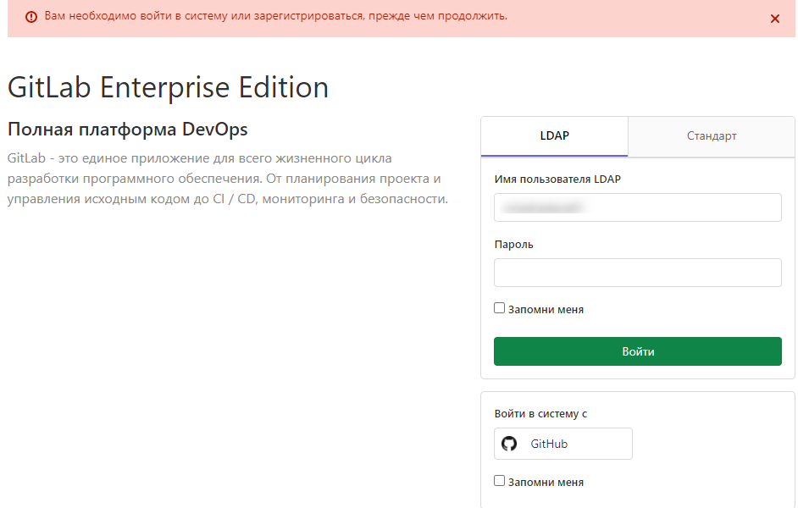
Рисунок 4. GitLab Enterprise Edition

«Пример входа. Данные» – файл, содержащий входные данные математической модели (Рисунок 6);
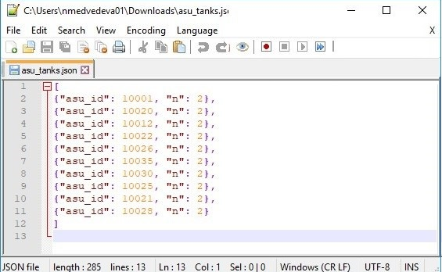
Рисунок 5. Пример входных данных
«Пример выход. Данные» – файл, содержащий выходные данные математической модели (Рисунок 7):

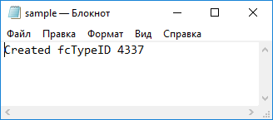
Рисунок 6. Пример выходных данных

«Теги» – идентификаторы для категоризации, описания, поиска данных и задания внутренней структуры;
– кнопка просмотра модели (Рисунок 8):
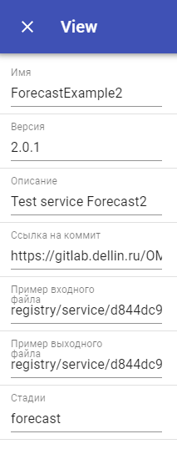
Рисунок 7. Окно просмотра модели
– кнопка добавления новой версии модели (Рисунок 9):
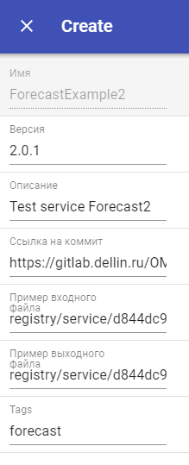
Рисунок 8. Окно создания новой версии модели
. – кнопка удаления модели.

По нажатию на кнопку добавления модели открывается форма для создания и сохранения модели (Рисунок 9).
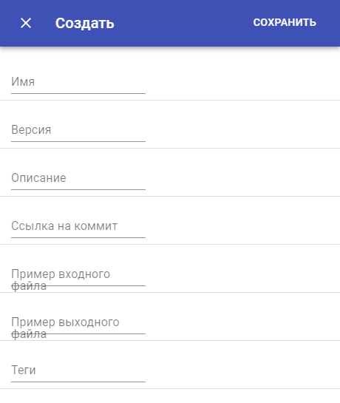
Рисунок 9. Форма создания и сохранения модели

Процессы
Процесс – сущность, представляющая собой решение значимой для бизнеса проблемы, сводящаяся к преобразованию входных данных в выходные через выполнение набора стадий по цепочке вызовов.
Рабочая область «Процессы» содержит следующие элементы редактирования процессов (Рисунок 10):
- кнопка раскрытия списка версий процесса;
- «Имя» – имя, данное процессу;
- «Версия» – номер версии процесса;
- «Описание» – краткое описание процесса;
- «Стадии» – имя стадии процесса;
- «Сервисы» – сервис процесса;

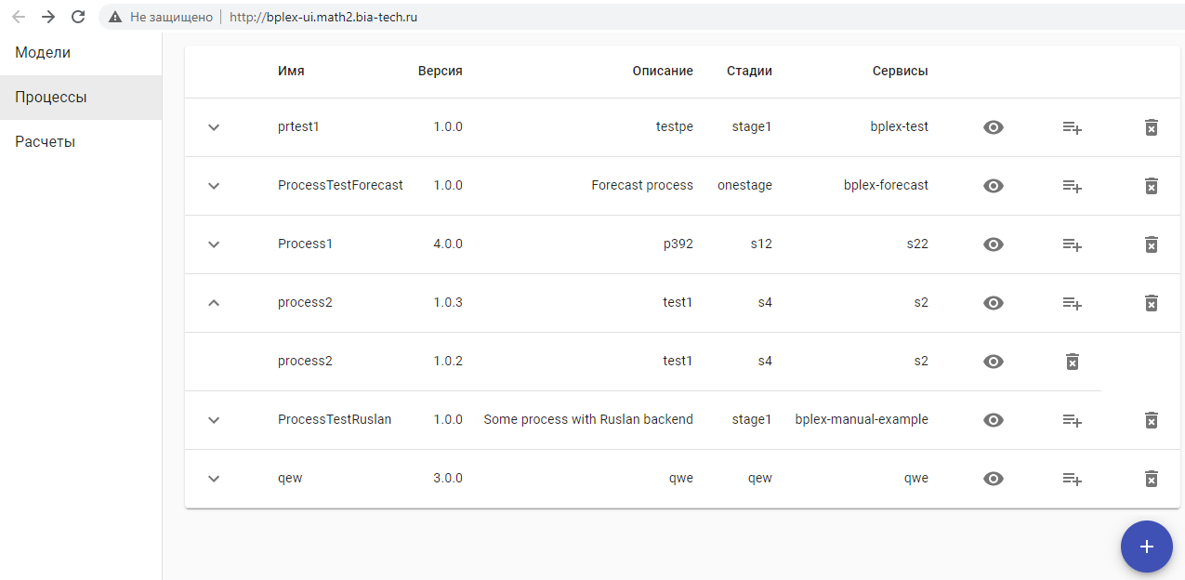
Рисунок 10. Главная страница приложения. Вкладка «Процессы»

– кнопка просмотра процесса (Рисунок 11):

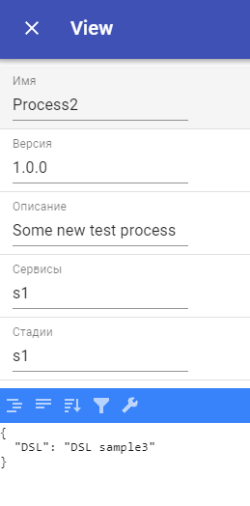
Рисунок 11. Окно просмотра процесса
– кнопка добавления новой версии процесса (Рисунок 12):

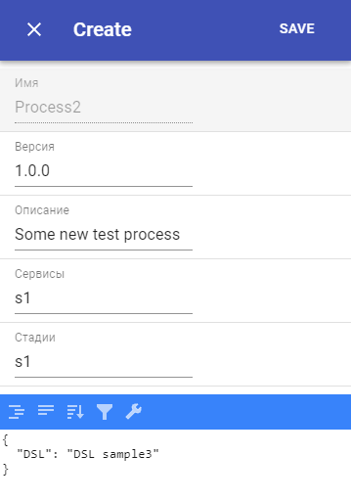
Рисунок 12. Окно добавления новой версии процесса
. – кнопка удаления процесса.
По нажатию на кнопку добавления процесса открывается форма для создания и сохранения процесса (Рисунок 13).
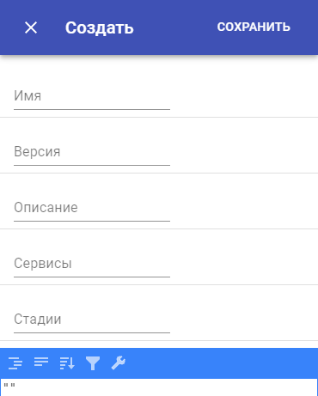
Рисунок 13. Окно создания процесса
Описание управляющих кнопок работы с процессом:
Таблица 1. Управляющие кнопки работы с процессом
Вид кнопки | Всплывающая подсказка | Дополнительные функции
 | Отформатируйте данные JSON с правильным отступом и переводом строки (Ctrl + I)
 | Сжать данные JSON, удалить все пробелы (Ctrl + Shift+I)
 | Сортировать содержимое | 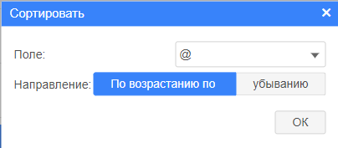
 | Фильтрация, сортировка или преобразование содержимого | 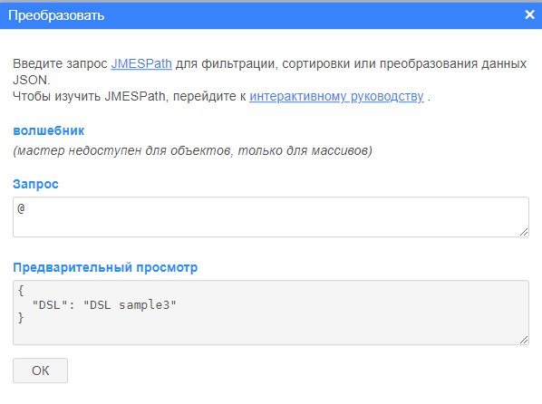
 | Восстановите JSON:исправьте кавычки и escape-символы, удалите комментарии и нотацию JSONP, превратите объекты в JavaScript в JSON

Расчеты
Расчет – операция с числами или над числами, представляющая собой арифметическую, логическую (посредством применения правил или алгоритмов) и даже механическую обработку данных.
При решении экономических задач линейного программирования приходится иметь дело, в основном, с совместными системами уравнений, у которых ранг матриц А и В меньше числа переменных n. Смысл решения этих задач состоит в отыскании среди бесконечного множества решений такого, которое обращает в максимум или минимум функцию цели.

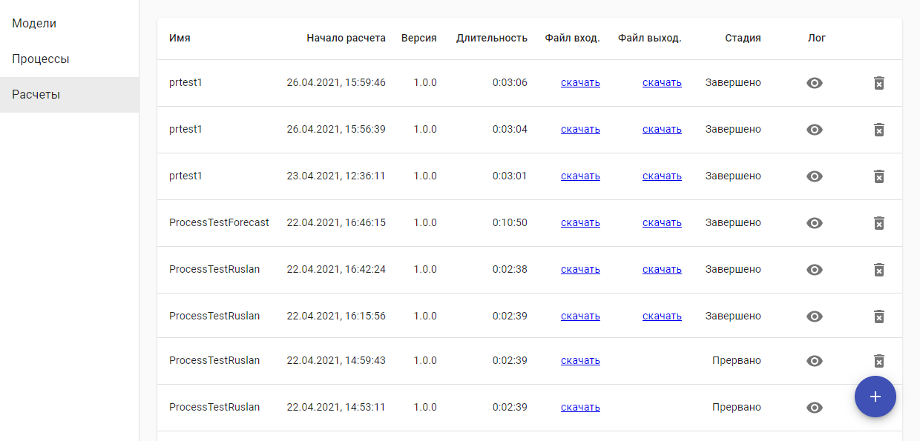
Рисунок 14. Главная страница приложения. Вкладка «Расчеты»

Рабочая область «Расчеты» содержит следующие элементы просмотра расчетов (Рисунок 14):
- «Имя» – имя, данное расчету;
- «Начало расчета» – время запуска расчета;
- «Версия» – номер версии расчета;
- «Длительность» – продолжительность операции расчета;
- «Файл вход.» – файл, содержащий входные данные расчета;
- «Файл выход.» – файл, содержащий выходные данные расчета;
- «Стадии» – имя стадии расчета;
- «Лог» – кнопка просмотра лога (Рисунок 15);
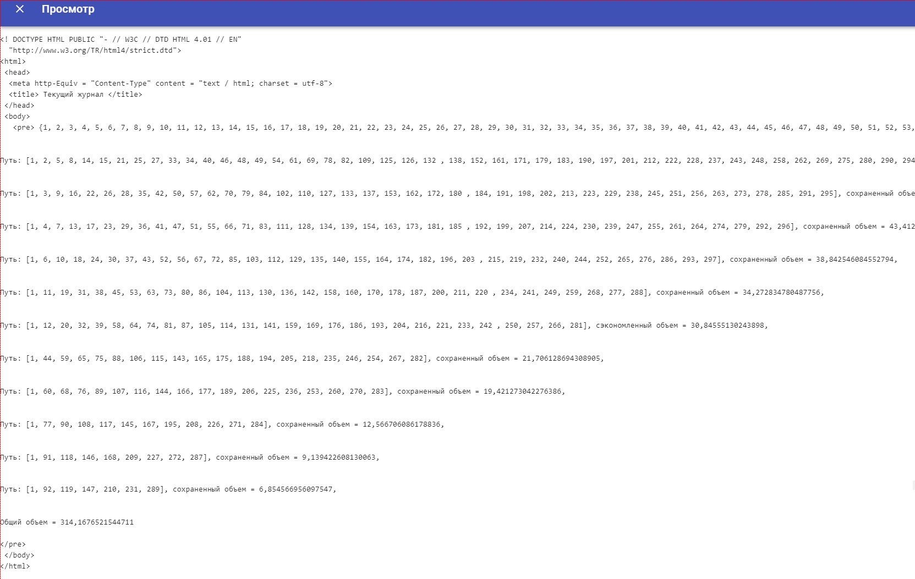
Рисунок 15. Окно просмотра лога
- . – кнопка удаления расчета.
По нажатию на кнопку добавления расчета открывается форма для создания и сохранения расчета (Рисунок 16).
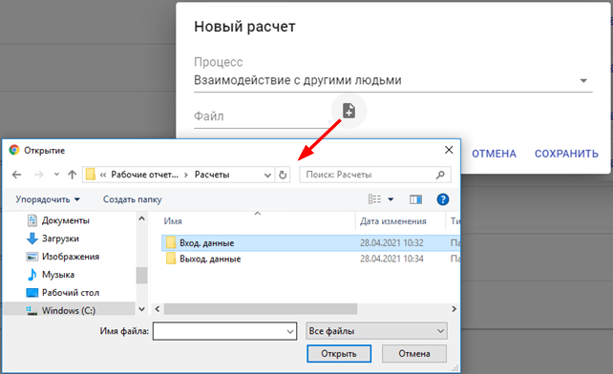
Рисунок 16. Окно создания нового расчета

Сообщения оператору
Сообщения об ошибках, выдаваемые Системой при отсутствии входных и выходных данных:
RESTEASY003210: Could not find resource for full path: http://web-test.bplex.sandbox.bia-tech.ru/service/f4f2b833-0e36-43c7-99fc-f43a0b9217cc/input-example-file

RESTEASY003210: не удалось найти ресурс для полного пути: http://web-test.bplex.sandbox.bia-tech.ru//registry/service/90cd8d0d-24aa-4ab6-8fdd-8fcf2d9aace1/input-example-file

Список обозначений и сокращений
Сокращение | Значение
Explicit Deny | Приоритет отказа над разрешением
Gitlab | Веб-инструмент жизненного цикла DevOps с открытым исходным кодом, представляющий систему управления репозиториями кода для Git с собственной вики, системой отслеживания ошибок, CI/CD пайплайном и другими функциями
Java | Строго типизированный объектно-ориентированный язык программирования общего назначения
JSON | (JavaScript Object Notation) – текстовый формат обмена данными, основанный на JavaScript
SDK | Набор средств разработки, позволяющий специалистам по программному обеспечению создавать приложения для определённого пакета программ, программного обеспечения базовых средств разработки, аппаратной платформы, компьютерной системы, игровых консолей, операционных систем и прочих платформ
Сущность | Совокупность коллекции объектов с присущей им базовой (низкоуровневой) бизнес-логикой. Сущность обладает набором характеристик, значения которых подчиняются определенным правилам обработки

Лист регистрации изменений
Номера листов (страниц) |  |  |  |  | Всего листов (страниц) в докум. | № документа | Входящий № сопроводительного докум. и дата | Подп. | Дата
Изм | Измененных | Замененных | Новых | Аннулированных

